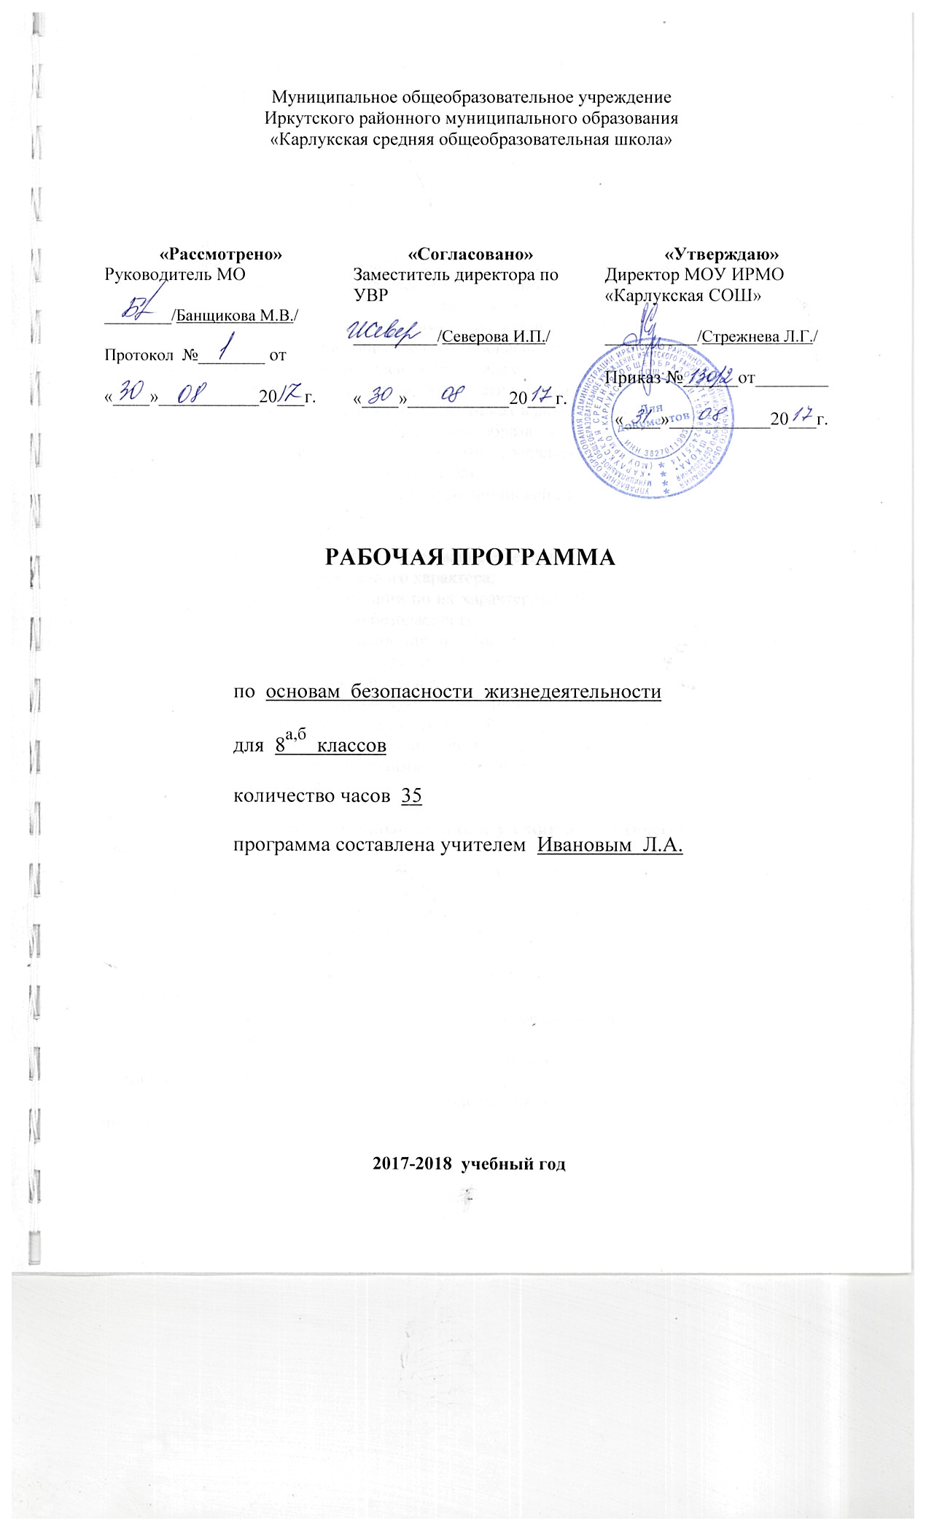
Требования к уровню подготовки обучающихся 8-х классов

Изучение учебного предмета «Основы безопасности жизнедеятельности» направлено на формирование знаний и умений, востребованных в повседневной жизни, позволяющих адекватно воспринимать окружающий мир, предвидеть опасные и чрезвычайные ситуации и в случае их наступления правильно действовать.

Учащийся должен знать:
- основные опасные и чрезвычайные ситуации техногенного характера;
- организацию защиты населения от чрезвычайных ситуаций техногенного характера;
- основные мероприятия по инженерной защите населения, проводимые государственной системой предупреждения и ликвидации ситуаций;
- обеспечение личной и общественной безопасности при пожаре;
- алгоритм безопасного поведения при пожаре;
- правила дорожного движения, обязанности и права пешеходов, водителя велосипеда;
- правила безопасного поведения на водоемах в различное время года;
- основные составляющие здорового образа жизни, обеспечивающие духовное, физическое и социальное благополучие; факторы, укрепляющие и разрушающие здоровье; вредные привычки и способы их профилактики;
- приемы и правила оказания первой медицинской помощи.

Учащийся должен уметь:
- самостоятельно принимать обоснованные решения и вырабатывать план действий в чрезвычайных ситуациях техногенного характера;
- предвидеть опасные ситуации по их характерным признакам, принимать решение и действовать, обеспечивая личную безопасность;
- правильно оценить ситуацию при пожаре, действовать при возникновении пожара в жилище и использовать подручные средства для ликвидации очагов возгорания;
- соблюдать правила поведения на воде, оказывать помощь утопающему;
- оказывать первую медицинскую помощь при отравлениях и травмах;
- пользоваться средствами индивидуальной и коллективной защиты населения;
- действовать согласно установленному порядку по сигналу «Внимание всем!», комплектовать минимально необходимый набор документов, вещей и продуктов питания в случае эвакуации населения.

Использовать приобретенные знания и умения в практической деятельности и повседневной жизни для:
- выработки потребности в соблюдении норм ЗОЖ, невосприимчивости к вредным привычкам;
- обеспечения личной безопасности в различных опасных и ЧС;
- соблюдения мер предосторожности на улицах, дорогах и правил безопасного поведения в общественном транспорте;
- безопасного пользования бытовыми приборами, инструментами и препаратами бытовой химии в повседневной жизни;
- проявления бдительности и безопасного поведения при угрозе террористического акта или при захвате в качестве заложника;
- оказания первой медицинской помощи пострадавшим в различных опасных или бытовых ситуациях;
- обращения (вызова) в случае необходимости в соответствующие службы экстренной помощи.

Содержание разделов и тем учебного курса

Раздел I Основы комплексной безопасности (16 часов)
Тема 1 Пожарная безопасность (3 часа)
1.1. Пожары в жилых и общественных зданиях, их причины и последствия.
1.2. Профилактика пожаров в повседневной жизни и организация защиты населения.
1.3. Права, обязанности и ответственность граждан в области пожарной безопасности. Обеспечение личной безопасности при пожарах.
Основные причины возникновения пожаров в жилых и общественных зданиях. Влияние «человеческого фактора» на причины возникновения пожаров. Соблюдение мер пожарной безопасности в быту. Правила безопасного поведения при пожаре в жилом или общественном здании.
Тема 2 Безопасность на дорогах (3 часа)
2.1. Причины дорожно-транспортных происшествий и травматизма людей.
2.2.Организация дорожного движения, обязанности пешеходов и пассажиров.
2.4. Велосипедист – водитель транспортного средства.
Правила безопасного поведения на дорогах пешеходов и пассажиров. Общие обязанности водителя. Правила безопасного поведения на дороге велосипедиста и водителя мопеда.
Тема 3 Безопасность на водоемах (3 часа)
3.1. Безопасное поведение на водоемах в различных условиях.
3.2. Безопасный отдых на водоемах.
3.3. Оказание помощи терпящим бедствие на воде.
Водоемы. Особенности состояния водоемов в различное время года. Соблюдение правил безопасности при купании в оборудованных и необорудованных местах. Безопасный отдых у воды. Оказание само- и взаимопомощи терпящим бедствие на воде.
Тема 4 Экология и безопасность (2 часа)
4.1. Загрязнение окружающей среды и здоровье человека.
4.2. Правила безопасного поведения при неблагоприятной экологической обстановке.
Понятие о предельно допустимых концентрациях загрязняющих веществ. Мероприятия, проводимые на защите здоровья населения в местах с неблагоприятной экологической обстановкой.
Тема 5 Чрезвычайные ситуации техногенного характера и защита населения (5 часов)
5.1. Классификация чрезвычайных ситуаций техногенного характера.
5.2. Аварии на радиационно опасных объектах.
5.4. Аварии на химически опасных объектах и их возможные последствия.
5.6. Пожары и взрывы на взрывоопасных объектах экономики и их возможные последствия.
5.8. Аварии на гидротехнических сооружениях и их последствия.
Общие понятия о чрезвычайной ситуации техногенного характера. Классификация чрезвычайных ситуаций техногенного характера по типам и видам их возникновения. Потенциально основные объекты экономики. Аварии на радиационных, химически опасных и пожаров – взрывоопасных объектах. Причины их возникновения и возможные последствия. Аварии на гидродинамических объектах. Рекомендации специалистов по правилам безопасного поведения в различных чрезвычайных ситуациях техногенного характера.
Раздел II Защита населения Российской Федерации от чрезвычайных ситуаций (7 часов)
Тема 5 Чрезвычайные ситуации техногенного характера и защита населения (3 часа)
5.3. Обеспечение радиационной безопасности населения.
5.5. Обеспечение химической защиты населения.
5.7. Обеспечение защиты населения от последствий аварий на взрывопожароопасных объектах.
5.9. Обеспечение защиты населения от последствий аварий на гидротехнических сооружениях.
Способы обеспечения защиты населения от последствий аварий на взрывопожароопасных объектах, гидротехнических сооружениях.
Тема 6 Организация защиты населения от чрезвычайных ситуаций техногенного характера (3 часа)
6.1. Организация оповещения населения о чрезвычайных ситуациях техногенного характера.
6.2. Эвакуация населения.
6.3. Мероприятия по инженерной защите населения от чрезвычайных ситуаций техногенного характера.
Способы оповещения населения о чрезвычайных ситуациях техногенного характера. Организация защиты населения при авариях на радиационных, химически опасных объектах и гидротехнических сооружениях.
Раздел III Основы здорового образа жизни (8 часов)
Тема 7 Здоровый образ жизни и его составляющие (8 часов)
7.1. Общие понятия о здоровье как основной ценности человека.
7.2. Индивидуальное здоровье человека, его физическая, духовная и социальная сущность.
7.3. Репродуктивное здоровье – составляющая здоровья человека и общества.
7.4. Здоровый образ жизни как необходимое условие сохранения и укрепления здоровья человека и общества.
7.5. Здоровый образ жизни и профилактика основных неинфекционных заболеваний.
7.6. Вредные привычки и их влияние на здоровье человека.
7.7. Профилактика вредных привычек.
7.8. Здоровый образ жизни и безопасность жизнедеятельности.
Основные понятия о здоровье и здоровом образе жизни. Индивидуальное здоровье человека, его физическая и духовная сущность. Репродуктивное здоровье как общая составляющая здоровья человека и общества. Здоровый образ жизни и безопасность, основные составляющие здорового образа жизни. Здоровый образ жизни как необходимое условие сохранения и укрепления здоровья человека и общества и обеспечения их безопасности. Влияние окружающей природной среды на здоровье человека. Вредные привычки и их профилактика.
Раздел IV Основы медицинских знаний и оказание первой медицинской помощи (4 часа)
Тема 8 Первая медицинская помощь при неотложных состояниях (4 часа)
8.1. Первая медицинская помощь пострадавшим и ее значение.
8.2. Первая медицинская помощь при отравлениях аварийно химически опасными веществами.
8.3. Первая медицинская помощь при травмах.
8.4. Первая медицинская помощь при утоплении.
Общая характеристика различных повреждений и их последствия для здорового человека. Средства оказания первой медицинской помощи. Правила оказания первой медицинской помощи при отравлениях угарным газом, хлором и аммиаком.

Тематическое планирование 8 класс
( 1 ч. в неделю, всего 35 часов)

№ | Тема | Кол-во часов
1 | Раздел I. Основы комплексной безопасности | 16
2 | Раздел II. Защита населения Российской Федерации от чрезвычайных ситуаций | 7
3 | Раздел III. Основы здорового образа жизни | 8
4 | Раздел IV. Основы медицинских знаний и оказание первой медицинской помощи | 4
 | Всего | 35

